**Room temperature and humidity**

Student: Mihalache Nicoleta-Ecaterina



Titlu proiect: **Room temperature and humidity**

Link demonstrație: <https://www.youtube.com/watch?v=c8nhm_iKeRI>

**Rezumat:**

Proiectul vine în ajutorul studenților oferindu-le un ambient benefic în cameră pe parcursul sesiunii, atunci când este foarte cald. Astfel, utilizatorul poate afla condițiile privind temperatura și umiditatea din cameră prin intermediul mail-ului și al aplicației web, având posibilitatea îmbunătățirii acestora prin pornirea ventilatorului.

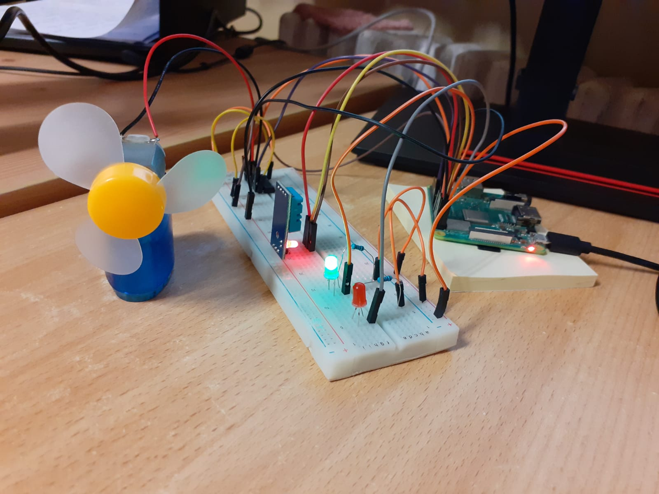

Cum funcționează mai exact?

1. Utilizatorul va folosi aplicația web pentru a afla temperatura și umiditatea din cameră: dacă va apăsa pe butonul Send Mail i se va trimite un mail cu aceste informații.
2. Dacă acesta consideră că este foarte cald va apăsa pe butonul ON Fan pentru a porni ventilatorul. Împreună cu pornirea ventilatorului se va aprinde un led roșu de atenționare.
3. Dacă acesta consideră că temperatura din cameră este bună pentru studiu va opri ventilatorul apăsând butonul OFF Fan, urmând ca ledul roșu să se stingă și să se aprindă un led verde.

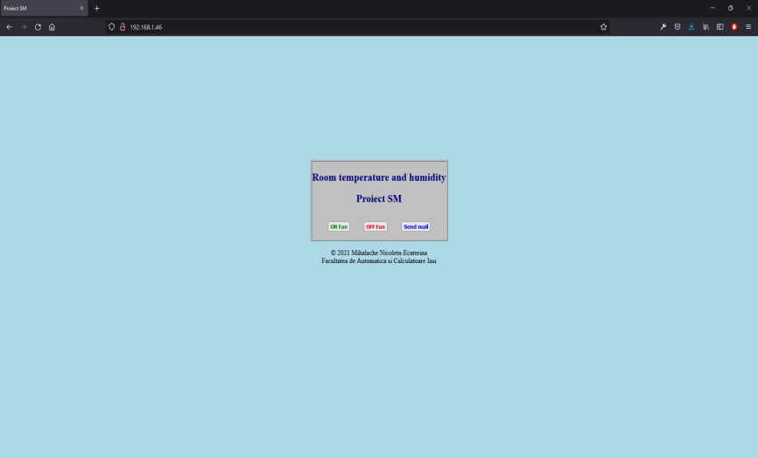 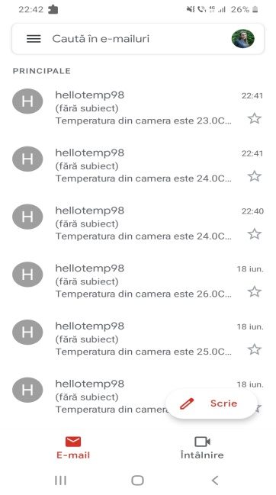

**Componente Hardware:**

* Raspberry Pi Model 3A+ x1
* Solderless Breadboard Full Size x1
* Male/Female Jumper Wires x11
* Male/Male Jumper Wires x5
* Resistor 1kΩ x2
* DHT11 Temperature & Humidity Sensor (3 pins) x1
* LED (red + green) x2
* DC motor x1
* Dual H-Bridge motor drivers L293D x1

**Componente Software:**

* Raspberry Pi Raspbian
* Server Apache & PHP

**Schema:**

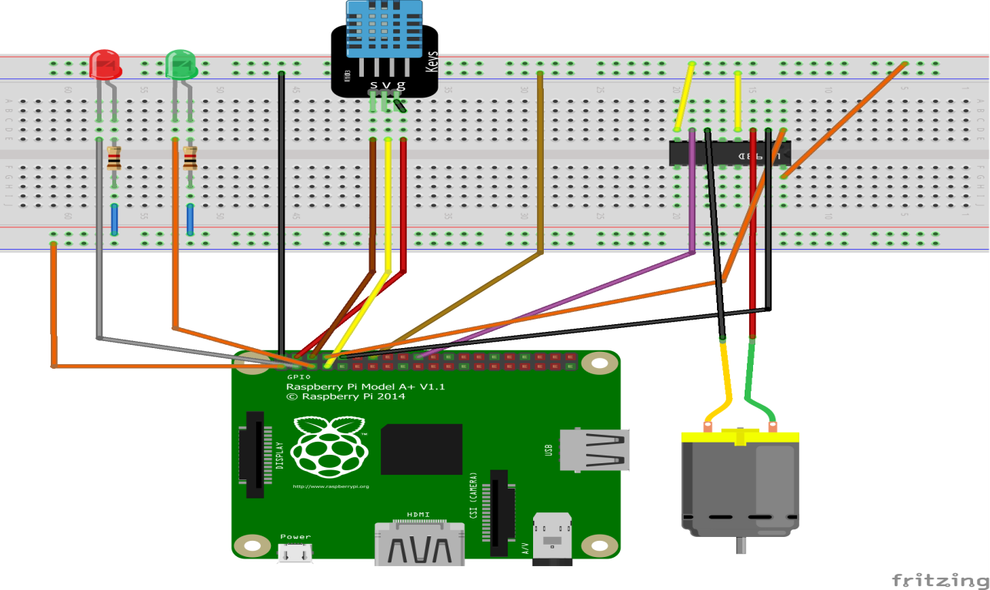

**Cod:**

index.php

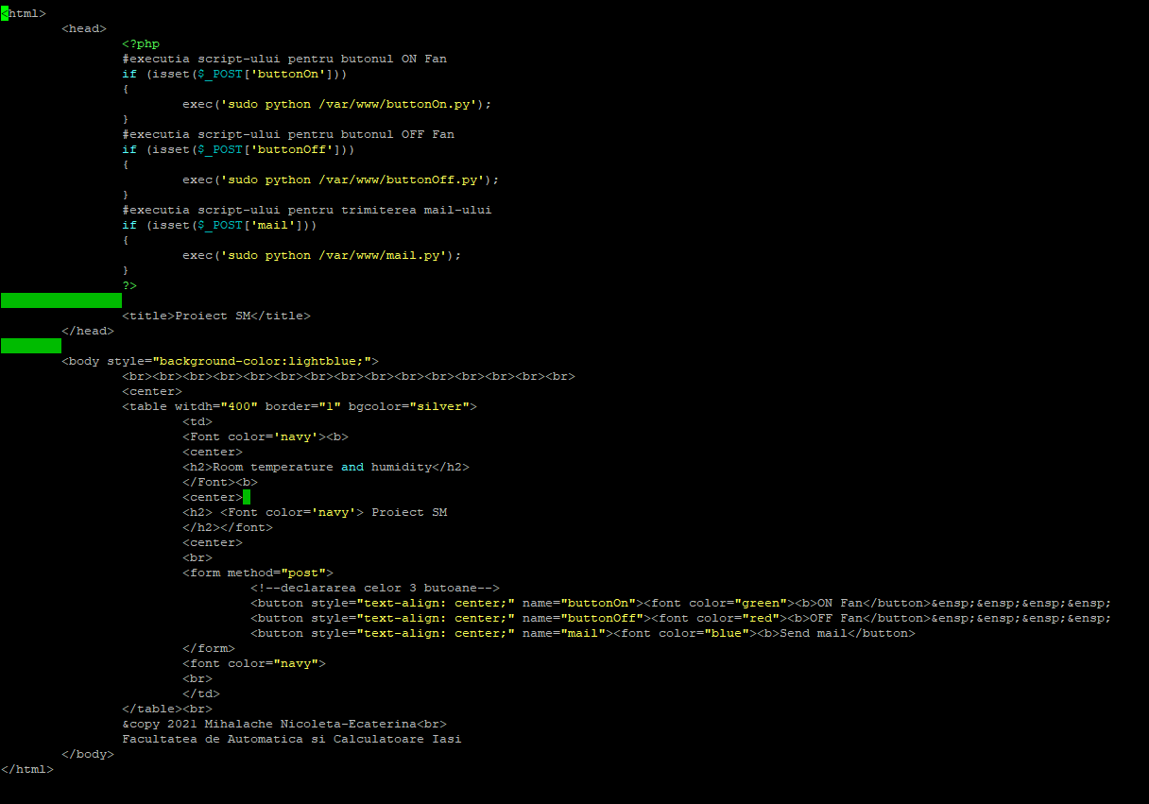

buttonOn.py buttonOff.py

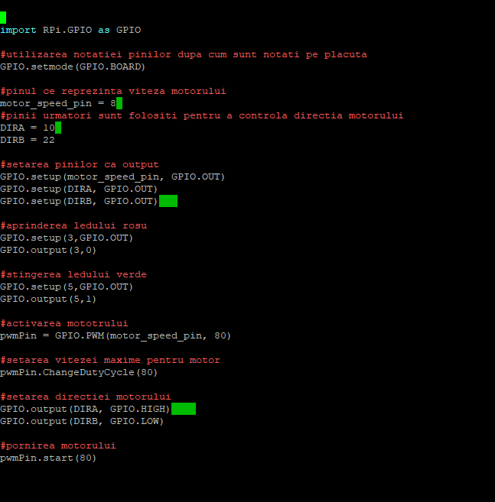 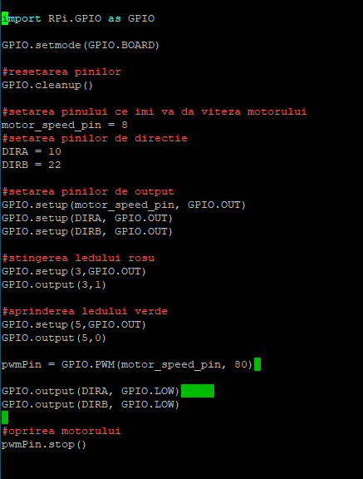

mail.py

